**Правила безопасного поведения на дороге**

Существуют определенные нормы поведения, уставы, правила, законы, которые принято исполнять, соблюдать или не нарушать. Если от нарушений некоторых общепринятых норм Вы можете о себе только создать определенное впечатление, мнение окружающих, то нарушение Правил и Законов несет за собой ответственность в виде наказаний от устного замечания до уголовной ответственности. Основная цель Правил дорожного движения – безопасность на дорогах. Правила являются основным нормативным актом и содержат требования к участникам движения, к транспортным средствам, определяют значение сигналов регулирования дорожного движения.

1. Ходить следует только по тротуару, пешеходной или велосипедной дорожке, а если нет – по обочине. В случае их отсутствия можно двигаться по краю проезжей части дороги навстречу движению транспортных средств.

2. Там, где есть светофор дорогу надо переходить только на зеленый сигнал светофора.

3. В местах, где нет светофоров, дорогу безопасно переходить по подземному или надземному пешеходному переходу, а при их отсутствии по пешеходному («зебра»).

4. Если нет пешеходного перехода, необходимо идти до ближайшего перекрестка. Если по близости нет ни пешеходного перехода, ни перекрестка, дорогу переходим по кратчайшему пути. И только там, где дорога без ограждений и хорошо видна в обе стороны, посмотрев внимательно налево и направо.

5. Нельзя перелезать через ограждения.

6. Если дорога широкая, и ты не успел перейти, переждать можно на «островке безопасности».

7. Если рядом есть взрослые, попросите у них помочь вам перейти дорогу.

8. Играть в игры на дороге и на тротуаре опасно. Строго запрещено выбегать на проезжую часть из-за деревьев, автомобилей и других объектов, которые мешают водителю увидеть вас вовремя.

**Правила проведения в транспорте общественного пользования**

1. К городскому транспорту общественного пользования относятся автобус, троллейбус, трамвай, метро и такси.

2. Пассажиры не должны отвлекать водителей во время движения. Ждать автобус или троллейбус надо на специальной посадочной площадке или на тротуаре.

3. Входить и выходить из автобуса и троллейбуса разрешено после полной остановки.

**Пассажиру запрещается**

1. Открывать двери транспортного средства, высовываться в оконные проемы во время его движения, препятствовать закрытию дверей транспортного средства, а также выбрасывать мусор и другие предметы, приводящие к загрязнению дорог и окружающей среды.

2. Выйдя из автобуса, нужно дойти до пешеходного перехода и там переходить дорогу. При этом лучше идти на тот пешеходный переход, который находится позади транспортного средства.

3. Если в салон заходят пожилые пассажиры, школьники должны уступить им место.

[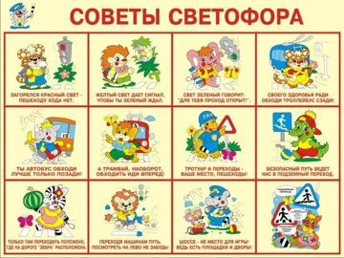](http://shkolasergiya.ru/d/soveti_svetoforika_2_w900_h676.jpg)